Отчет по лабораторной работе 2

Власов Артем Сергеевич

Власов Артем Сергеевич

Содержание

# 1. Цель работы

Выполнить действия по созданию и управлению групп и учетных записей пользователей с помощью командной строки.

# 2. Задание

Научиться создавать новые учетные записи и группы, добавлять учетные записи в группы, задавать им определенные права, ответить на контрольные вопросы.

# 3. Выполнение лабораторной работы 2.

Получим информацию о нашем пользователе.

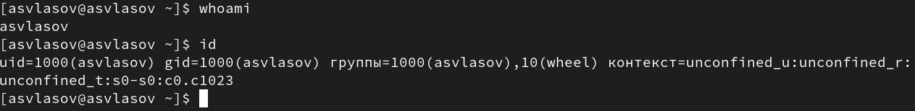

Пользователь

whoami показывает имя учетной записи пользователя, id показывает uid пользователя, его номер в системе, и группы в которых он состоит.

Посмотрим информацию о root учетной записи.



Рут

Номер пользователя 0, состоит в группе root. Обладает правами суперпользователя.

Проверяем строчку wheel в файле.

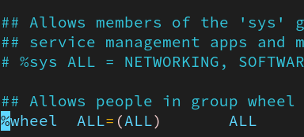

wheel

Группа wheel это группа пользователей с правами администратора системы.

Создаем пользователя alice и сразу добавляем его в группу администраторов, задаем пароль для учетной записи.

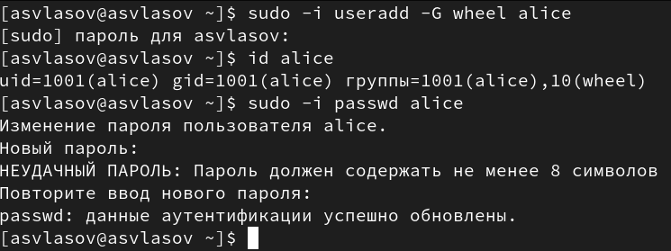

Новый пользователь

Переключаемся на пользователя администратора aliceи создаем нового пользователя bob.

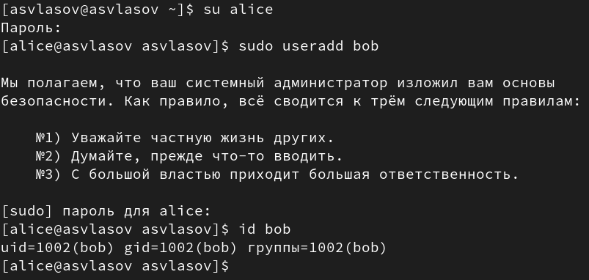

БОБ

Проверяем и изменяем настройки в файле bashrc.

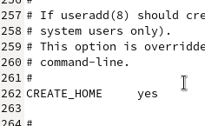

1

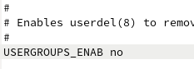

2

Добавляем в папку skel директории картинок и документов, чтобы они были у каждого нового пользователя.

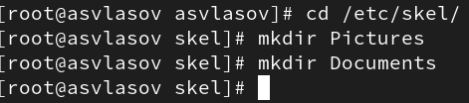

Добавление директорий

Задаем gedit, как редактор файлов по умолчанию.

гедит

гедит

Создаем нового пользователя carol и задаем ему пароль.

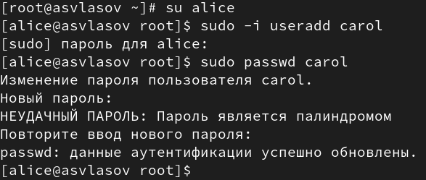

Новый пользовательь

Переходим в нового пользователя, и читаем информацию о нем.

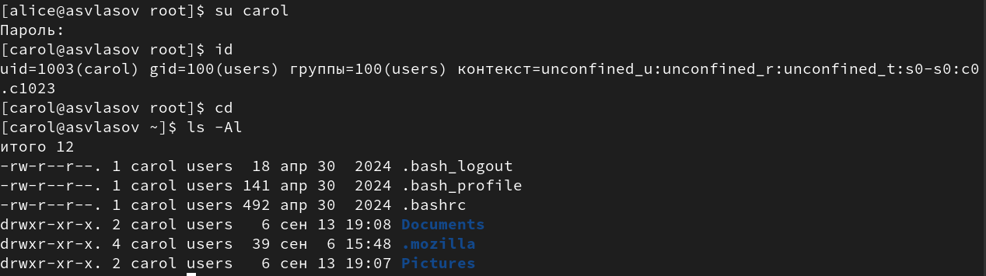

Информация пользователя

Видим, что пользователь имеет 3 номер, и находится в группе user, так же проверяем, что профиль файла bashrc и директории обновились для каждого нового пользователя.

Смотрим пароль пользователя.



Пароль

Видим запись о пароле пользователя, 0 означает, что пароль бессрочный, и должен быть использован за неделю до его изменения.

Меняем данные для пароля.



Изм пароль



Проверяем

Смотрим, чтобы идентификатор alice был во всех файлах, а carol не во всех.

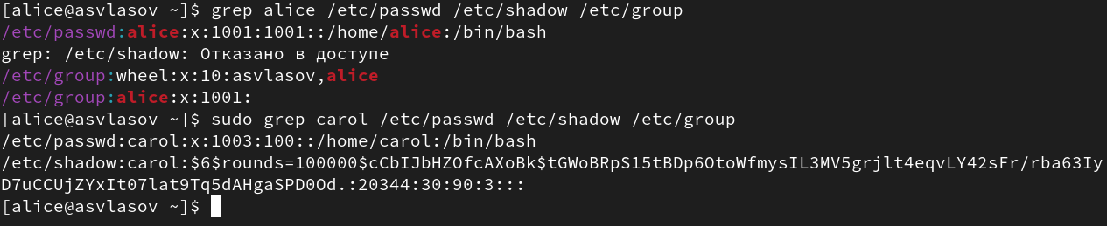

Идентификатор

Переходим к работе с группами.

Создаем две новых группы main и third.

Группы

Группы

Добавляем пользователей в группы, и проверяем данные о пользователях.

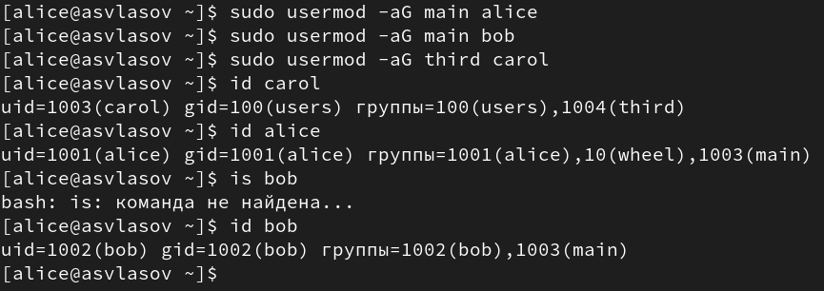

Группы.

Видим, что carol находится в группах users и third. Bob находится в группах bob и main. A alice находится в группах main alice и группе wheel с правами администратора.

#Контрольные вопросы

## 3.1 1. При помощи каких команд можно получить информацию о номере (идентификаторе), назначенном пользователю Linux, о группах, в которые включён пользователь?

* id
* id username
* whoami
* groups
* groups username

## 3.2 2. Какой UID имеет пользователь root? При помощи какой команды можно узнать UID пользователя? Приведите примеры.

Пользователь root имеет UID 0.

Команды для определения UID: - id -u - id -u root - id -u username

## 3.3 3. В чём состоит различие между командами su и sudo?

* su - переключает на другого пользователя, требует пароль целевого пользователя
* sudo - выполняет команду с привилегиями, требует пароль текущего пользователя

## 3.4 4. В каком конфигурационном файле определяются параметры sudo?

Файл /etc/sudoers

## 3.5 5. Какую команду следует использовать для безопасного изменения конфигурации sudo?

Команда sudo visudo

## 3.6 6. Если вы хотите предоставить пользователю доступ ко всем командам администрирования системы через sudo, членом какой группы он должен быть?

Группа sudo (Debian/Ubuntu) или wheel (RHEL/CentOS)

## 3.7 7. Какие файлы/каталоги можно использовать для определения параметров, которые будут использоваться при создании учётных записей пользователей? Приведите примеры настроек.

Основные файлы: - /etc/login.defs - /etc/default/useradd - /etc/skel/

## 3.8 8. Где хранится информация о первичной и дополнительных группах пользователей ОС типа Linux? В отчёте приведите пояснение таких записей для пользователя alice.

* /etc/passwd - первичная группа
* /etc/group - дополнительные группы

## 3.9 9. Какие команды вы можете использовать для изменения информации о пароле пользователя (например о сроке действия пароля)?

* passwd
* chage
* usermod

## 3.10 10. Какую команду следует использовать для прямого изменения информации в файле /etc/group и почему?

Команды: - groupadd - groupmod - groupdel - usermod

Прямое редактирование не рекомендуется из-за риска ошибок и повреждения системных файлов.

# 4. Выводы

Мы научились работать с пользователями и группами, задавать им права пароли, и добавлять их в группы, ответили на контрольные вопросы.

# Список литературы